**Sistema Integrado de Gestión de Relaciones Comunitarias**

El concepto base de nuestro software es servir como un repositorio central de información sobre las expectativas, necesidades, incidentes, reclamos y niveles de impacto de los stakeholders que son afectados en las diferentes etapas del proyecto. Esta información es gestionada por los relacionistas, jefes y gerentes del proyecto quienes la utilizan para controlar y monitorear el avance de las estrategias proyecto. Una característica fundamental del software, que esta está desarrollado utilizando tecnologías Web, es la capacidad de crear etiquetas para clasificar, agrupar y recuperar la información. Las principales funciones del software son:

**1. Identificar Stakeholder.**

Los stakeholders pueden ser personas naturales, jurídicas o "agrupaciones u organizaciones". El sistema permite administrar información: a) personal y de contacto, b) de las organizaciones o empresas donde labora, c) clasificar a cada stakeholder teniendo en cuenta sus intereses, los requisitos del proyectos, o ubicación geográfica, d) Evaluación del grado de poder, interés , posición e impacto mediante una matriz de análisis social.(Gráfica: Stakeholder)

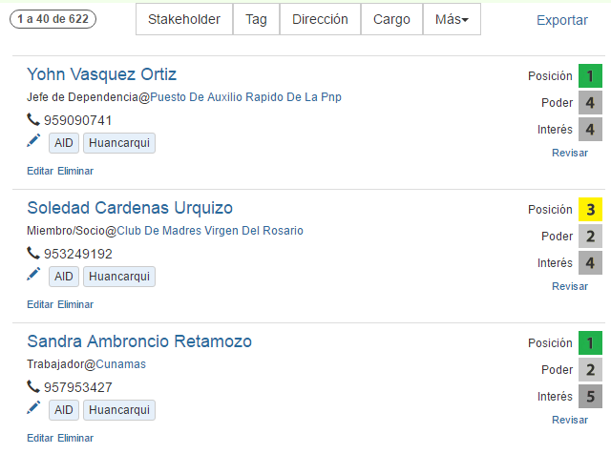

Gráfica: Stakeholder

**2. Gestionar la participación.**

El sistema utiliza un concepto llamado Interacción, para denotar cualquier forma de contacto que un relacionista comunitario tenga con un stakeholders. La interacción es una narración textual que puede ser complementada con diversos tipos de archivos y es almacenada junto con la fecha y los implicados. Así mismo, la interacción debe ser etiquetada asignándole un tema o temas principales para posteriormente permitir la cuantificación de la información. (Gráfico: Interacciones)

Además existen otros 2 tipos específicos de interacciones: a) Compromisos, que son utilizados para generar un tarea que tiene una fecha límite de cumplimiento y estados (iniciado, cancelado, en proceso, pospuesto) y b) Reclamos, donde se tiene la capacidad de apelar, cambiar de fases, administrar tiempos en cada fase y asignar diversos responsables por fase (Gráfico: Reclamos).

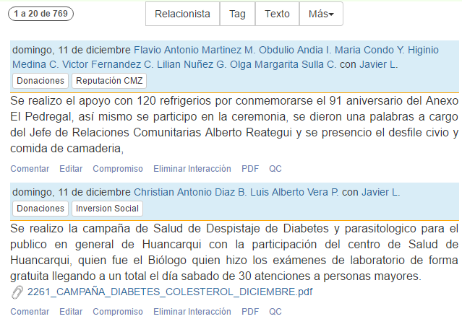

Gráfico: Interacciones

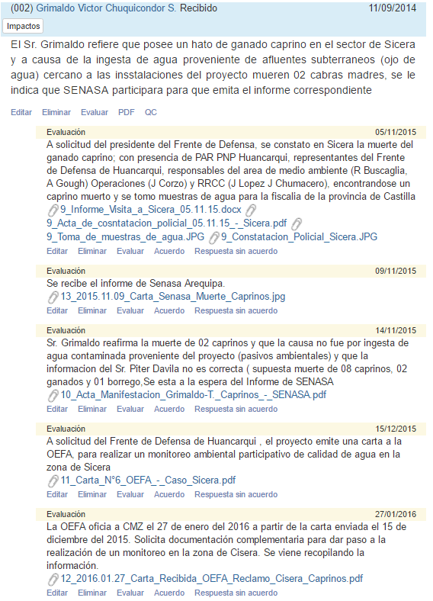

**Gráfico: Reclamos**

**3. Controlar el proyecto.**

El sistema cuenta con una amplia gama de reportes que nos permiten cuantificar la información almacenada para controlarla. Así por ejemplo obtenemos un cuadro resumen de las actividades realizadas (Gráfico: Stakeholder - Estadístico), o un padrón con los datos de los stakeholders de acuerdo a cierto interes, o información sobre la cantidad de interacciones por relacionista, por stakeholder, por tema, por unidad de tiempo (Gráfico: Interacción - Tiempo); o la cantidad de compromisos pendientes, o el estado de los reclamos, etc. Debemos resaltar que toda esta información puede estar georeferenciada.

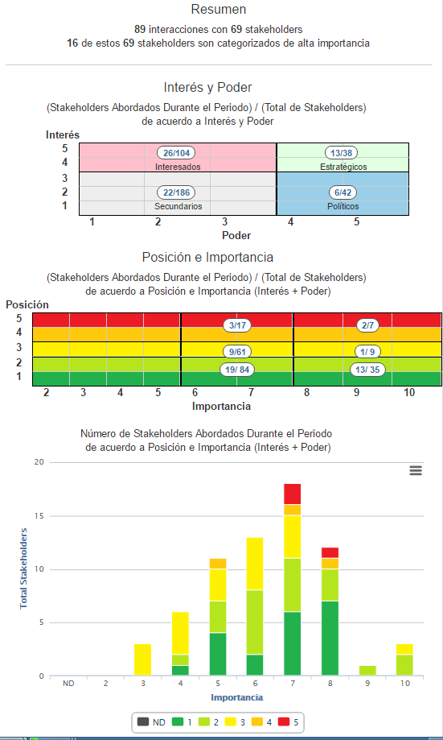

Gráfico: Stakeholder - Estadístico

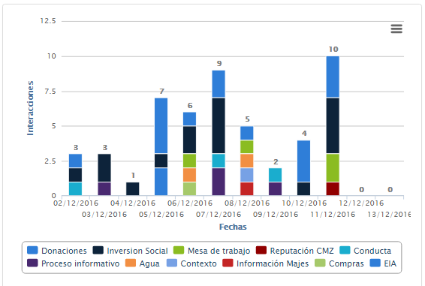

Interacción - Tiempo